Izgled nizinskog zavičaja

1. Dopuni. U Republici Hrvatskoj razlikujemo ove zavičaje:

N______________________________

G______________________________

B______________________________

P______________________________

2. Oboji sliku koja prikazuje nizinski zavičaj.

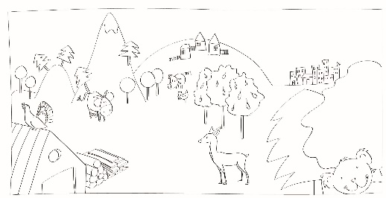 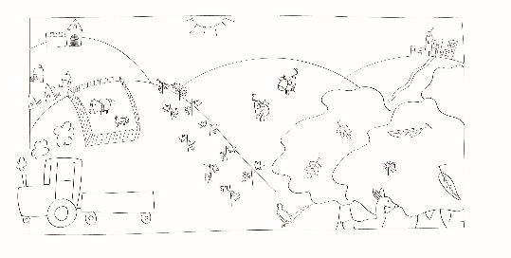

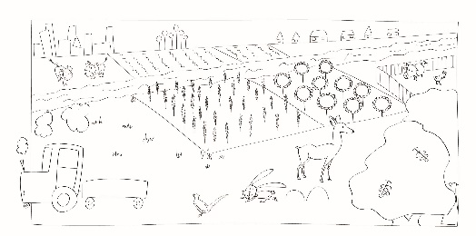 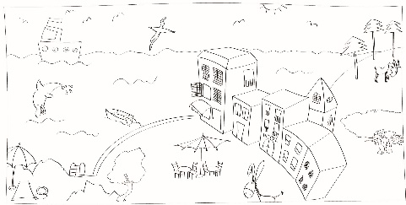

3. Nizinski je zavičaj na zemljovidu prikazan:

a) plavom bojom

b) zelenom bojom

c) žutom bojom

d) smeđom bojom.

4. Poveži crtom nizinski zavičaj s onim što u njemu prevladava.

NIZINSKI ZAVIČAJ

BRDA RAVNICE GORE OTOCI MORE RIJEČNE DOLINE

5. Nizinskim zavičajem protječu:

a) brzi potoci

b) manje rijeke

c) velike rijeke.

6. Močvarna područja nastala su:

a) na područjima uz velike rijeke

b) na poljima i oranicama

c) na livadama i pašnjacima.

7. Poveži crtom biljke i životinje s mjestom na kojem ih možeš najčešće vidjeti.

DJETELINA ŠUMA

SUNCOKRET RIJEKA

ŠARAN ORANICA

JELEN LIVADA

ŽABA MOČVARA

8. Upiši crvenom bojom koju vrstu naselja opisuju riječi u stupcu.

|  |  |
| --- | --- |
|  |  |
| VELIKA | UZ RIJEKE |
| UZ PROMETNICE | SREDIŠNJI TRG |
| KUĆE U NIZU | USTANOVE OKO TRGA |
| GOSPODARSKE ZGRADE | DOBRA PROMETNA POVEZANOST |

9. Označi *uljeza*. Gradovi nizinskog zavičaja su:

a) OSIJEK

b) VUKOVAR

c) SLAVONSKI BROD

d) PULA.